Sperziebonen met Gado Gado
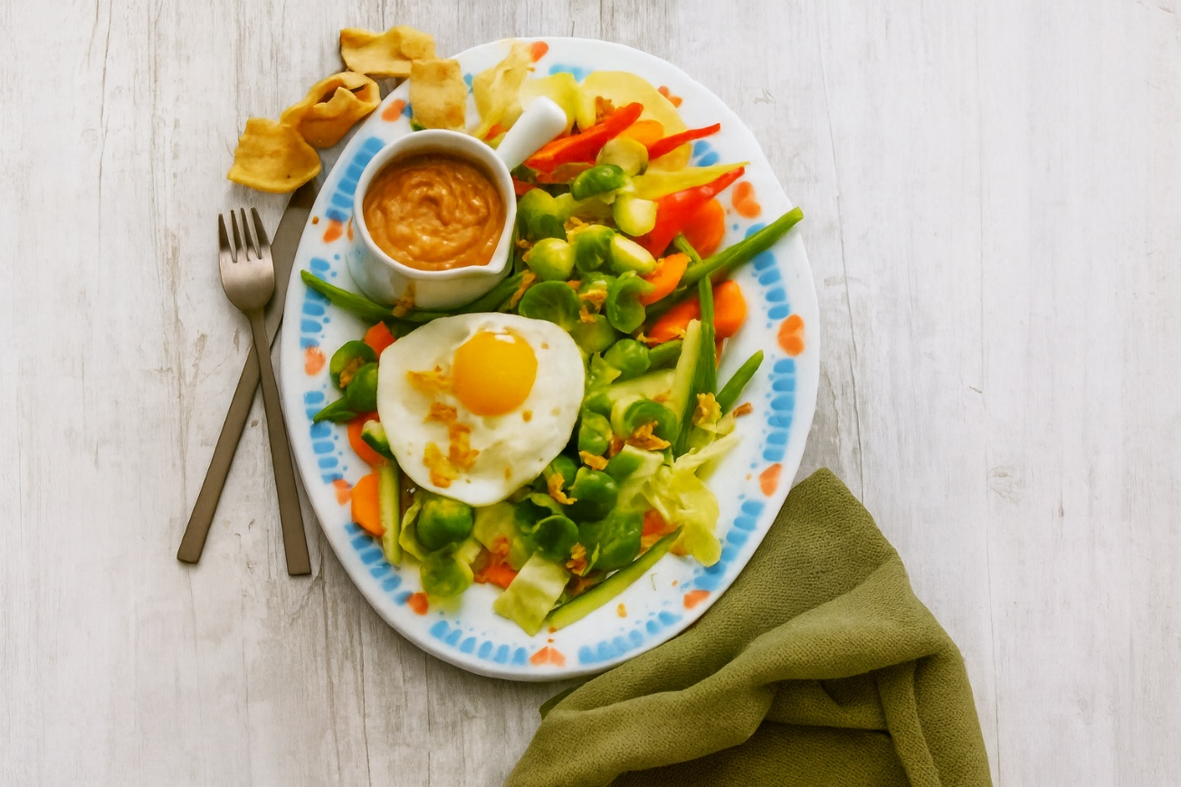

Ingrediënten: 4 personen
- 400 g sperziebonen, schoongemaakt 2 eieren
- 100 g taugé 1 komkommer, in plakjes
- 2 wortels, julienne gesneden 1 kleine krop ijsbergsla, fijngesneden
- 100 g gebakken uitjes 100 g kroepoek
- 200 ml kant-en-klare pindasaus

Bereiding
- Kook de eieren in 8 minuten hard, laat ze schrikken en pel ze. Snijd in partjes.
- Kook de sperziebonen in licht gezouten water beetgaar (ca. 6–8 minuten). Giet af en laat afkoelen.
- Spoel de taugé kort met heet water en laat uitlekken.
- Verdeel de groenten (sperziebonen, komkommer, wortel, sla, taugé) op een grote schaal.
- Leg de ei partjes erop en bestrooi met gebakken uitjes.
- Verwarm de pindasaus en serveer apart of over de groenten.
- Serveer met kroepoek voor een knapperige bite.

